

Заявка для участия в отборе проектов «Родного города» в городе N Республики Казахстан

Установка тёплого автобусного остановочного павильона с элементами сервиса (мини-кафе)»

Направление развития общественной инфраструктуры: установка и обустройство объектов общественной инфраструктуры в местах общего пользования, включая элементы благоустройства и повышения комфорта населения.
Проектная команда:
Шуманова Асель Сериковна
Тел: +7 705 839 39 93

город Хромтау
2026 год

В Экспертный совет

Заявление о допуске проекта к голосованию

- Наименование проекта Tugan qala (далее - проект):
«Установка тёплого автобусного остановочного павильона с элементами сервиса (мини-кафе)»
(наименование проекта в соответствии со сметной и технической документацией)
- Место реализации проекта (адрес в г. N, описание привязки к местности)
Республика Казахстан, Актюбинская область, г. Хромтау, ул. Ауэзова (кольцевая)
- Описание проекта:
Установка и обустройство объекта общественной инфраструктуры — автобусного остановочного павильона.
На остановке общественного транспорта по ул. Ауэзова в г. Хромтау отсутствует современный автобусный остановочный павильон.
Имеющаяся металлическая конструкция не оборудована отоплением и освещением и не обеспечивает защиту пассажиров от неблагоприятных погодных условий.
В осенне-зимний период жители города, включая школьников и пожилых граждан, вынуждены ожидать общественный транспорт в условиях холода, ветра и осадков, что негативно влияет на здоровье и качество жизни населения.
В рамках инициативы жителей был проведён опрос (17 человек), по итогам которого выявлена устойчивая потребность в тёплой, освещённой и комфортной автобусной остановке.
(описание сути проблемы, ее негативных социально-экономических последствий, текущего состояния объекта общественной инфраструктуры и т.д.)
  - Виды расходов по реализации проекта:
№  п/п | Наименование | Ед.изм. | Кол-во | Цена | Общая стоимость
1 | Остановочный павильон 3*7 м (антивандальное исполнение, утепление, остекление, инженерные сети) | Шт. | 1 | 11 800 000 | 11 800 000
2 | Устройство основания (фундамент -3,2*7,2м) | Кв.м | 23,04 | 2 200 000 | 2 200 000
 | Итого |  |  |  | 14 000 000
 | Резерв |  |  |  | 1 000 000
 | Всего: |  |  |  | 15 000 000
  - Ожидаемые результаты:
- создание тёплой и комфортной автобусной остановки;
- улучшение условий ожидания общественного транспорта;
- повышение безопасности и удобства для жителей;
- улучшение внешнего облика городской среды;
- социальный эффект для школьников, пенсионеров и работающего населения.
(описание конкретных изменений в состоянии общественной инфраструктуры)
Жители города Хромтау, школьники, пенсионеры, пассажиры общественного транспорта. Число прямых пользователей: не менее 200 человек (описание групп населения, которые регулярно будут пользоваться результатами выполненного проекта)

- Эксплуатация и содержание объекта общественной инфраструктуры, предусмотренного проектом на первый год:
№  п/п | Расходы по эксплуатации и содержанию объекта общественной инфраструктуры, предусмотренного проектом | Бюджет акимата, тенге | Денежные средства организаций (физических лиц), тенге | Итого, тенге
1 | Уборка и расчистка территории дворником
2 | Текущий косметический ремонт (покраска, проверка технического состояния)
3
…
 | Всего
(описание необходимых расходов на эксплуатацию и содержание объекта общественной инфраструктуры, предусмотренного проектом, на следующий год после завершения проекта, с указанием источников предоставления необходимых ресурсов. Например, заработная плата, текущий ремонт, расходные материалы и т.д.)
- Планируемый срок реализации проекта: 30 дней
- К заявлению прилагаются документы (копии документов, заверенные в установленном порядке, официальным должностным лицом или заявителем):
Краткая аннотация проекта «Tugan qala»
Описание проекта «Тёплая автобусная остановка с кафе»
Коммерческое предложение ИП Боранбаев
Визуализация объекта
Фотографии места реализации
Согласие с ограничением ответственности
(перечень документов, прилагаемых к заявлению с указанием числа листов)
Всего на N листах.
- Сведения о проектной команде:
  - Заявитель: Шуманова Асель Сериковна;
^{(Ф.И.О. полностью)}
________________________
^{(подпись заявителя)}
Контактный телефон: +7 705 839 39 93;
Почтовый адрес: город Хромтау, Бр Жубанова 11 корпус 2 кв14
Дата: 08 января 2026 года
Проект «Тёплая автобусная остановка с кафе » Автор: Шуманова Асель Сериковна
Автобусная остановка распологаемая на кольцевой по ул Ауэзова. Не как не оборудована для ожидания тарспорта . Стоит железная остановка которая не оборудована теплом.Людям холодно. АНАЛИЗ ОПРОСА: опрошено 17 человек категории опрошенных: - мужчины ,женщины ; - школьники; Выявлены проблемы: отсутствие остановки , условий для ожидающих . Предложено: ⸻
Проект «Автобусная остановка вместе с кафе» направлен на создание современного и удобного общественного пространства, сочетающего функциональность остановки и уют кафе. Основная цель проекта — обеспечение комфорта пассажиров во время ожидания транспорта, а также возможность приятно провести время, отдохнуть и перекусить.
В проекте предусмотрены навес для защиты от непогоды, освещение, удобные сиденья, информационное табло и небольшое кафе с горячими напитками и закусками. Реализация данного проекта способствует улучшению городской инфраструктуры, повышению качества обслуживания населения и созданию привлекательной городской среды. Фотографии и снимки места размещения объекта со спутника


Технический проект: «___Теплая автобусная остановка с кафе___________________________»

- Описание и общие характеристики создаваемого объекта общественной инфраструктуры
Кольцеввая ул.Ауэзова, 200квМ

- Расчет ориентировочной стоимости реализации проекта
Формула расчета итоговой стоимости проекта
Общая сумма расходов по пунктам 1-5 + 8% (но не более 1 200 000 тг.) от общей суммы расходов по пунктам 1-5 = итоговая общая стоимость проекта с учетом НДС

№ | Наименование вида материала, оборудования, работ | Характеристики (функциональные, технические, качественные эксплуатационные) | Единица измерения | Количество, объем единицы | Стоимость единицы., тыс. тенге | Ссылка на источник, подтверждающий стоимость единицы или комплекса единиц | Общая стоимость, тыс. тенге,
1 | Раздел 1. Приобретение (изготовление) оборудования
1.1 | Контейнер
1.2 | Установка контейнера |  |  |  |  |  | 11 800 000
1.3 | Доставка
1.4 | Подготовка почвы для контейнера |  |  |  |  |  | 2 200 000
1.5 | Устранение старой остановки
1.6 | Вывоз старой остановки с возможностью перемещения
1.7
2.1
3 | Общестроительные работы (Планировка территории, возведение, расширение, монтаж пандусов, бордюр, брусчатки, типовых строительных конструкций, зданий и сооружений, работы по возведению фундаментов и опорных конструкций под оборудование, дорожные работы, работы по благоустройству)
3.1
3.2
Итого по разделу 1 (Сумма 1.1-1.6) |  |  |  |  |  |  | 14 000 000
4 | Дополнительные работы и затраты (резерв-прочие)  (8% от суммы по п.6 но не более 1 200 000 тг.)
4.1 | Подготовка документации | 1) Дефектная ведомость (При необходимости. Если есть конструкции или элементы, требующие ремонта)  2) Проект (Проектно-изыскательские работы. Проект производства работ и альбомы (эскизы) технических решений. При необходимости)  3) Смета (Локальный (объектный) сметный расчет, подготовленный для проверки компанией) |  |  |  |  | 1 000 000
4.2 | Удорожание | Удорожание работ и материалов вследствие естественного роста цен |  |  |  |  | 1 000 000
4.3 | Непредвиденные работы и затраты | Скрытые работы, работы с осложнениями при проведении отдельных работ, ухудшение погодных условий и т.п. |  |  |  |  | 1 000 000
Итого по разделу 4 |  |  |  |  |  |  | 1 000 000
Всего (Сумма по разделам 1–4) Итоговая сумма с учетом НДС |  |  |  |  |  |  | 15 000 000
* Проверка: Дополнительные работы и затраты (резерв-прочие) должен составлять не менее 8% от итоговой стоимости проекта, но не более 1 200 000 тенге

Копии документов, заверенные представителем акимата района или другим уполномоченным в установленном порядке должностным лицом, подтверждающие право государственной собственности на объект общественной инфраструктуры

Выдается акиматом г. N Подписанную копию документа необходимо отсканировать и приложить к пакету документов
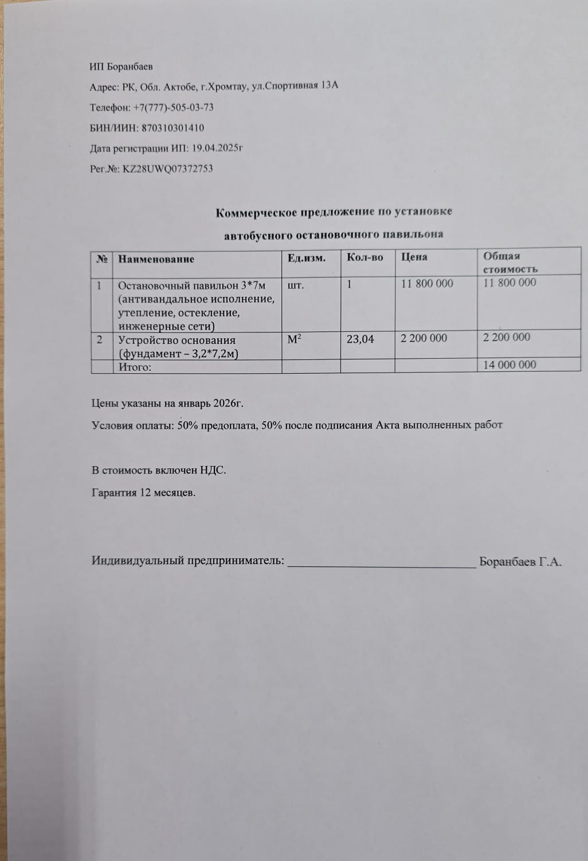
Документы подтверждающие стоимость проекта

Согласие с ограничением ответственности

Я, Шуманова Асель Сериковна, выражаю свое согласие, с тем, что качество проекта «Tugan qala» зависит от проектной команды в первую очередь, а возможность его реализации – от результатов голосования.
Эскизы (рисунки), характеризующие внешний вид и функциональность объекта
Визуализация

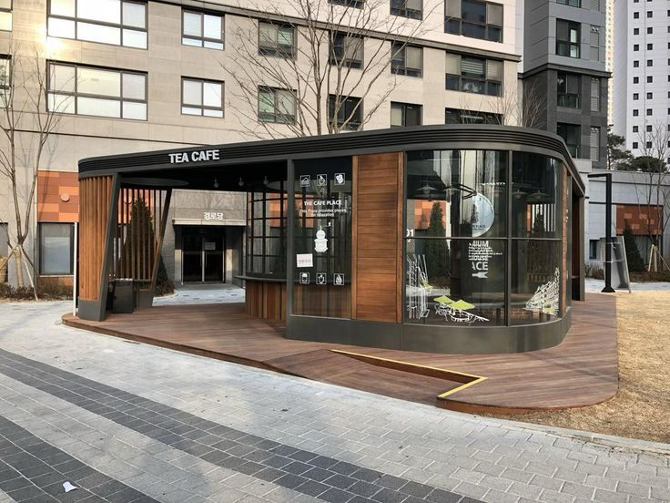
Контейнер, металлический деревянный корпус:
Ширина - 6м
Высота - 3м
Длина - 10 м
Установка освещения – прожектор в кол-ве 10шт
Внутреннее батареи – 10шт
Информационное табло – 1шт

9

2,6х0,3 м
10 м
Горка-скалолаз
Домик
Спорт-комплекс
Шагоход
Манеж
Автобус
Качалка
Качалка
Скамейка
Скамейка
Скамейка
1,1х2,6 м
2,9х3 м
2,5х2,6 м
1,9х0,3 м
1,3х0,3 м
2,9х1,9 м
1,4х1,5 м

